Министерство образования Республики Беларусь

Учреждение образования

«Белорусский государственный университет информатики

и радиоэлектроники»

Специальность «Инженерно-психологическое

обеспечение информационных технологий»

Учебная дисциплина «Основы алгоритмизации и программирования»

Отчет

по лабораторной работе No3 часть 2

«Циклические алгоритмы»

Подготовил: Студент гр. 410901

Лобач Е.В.

Проверил: Усенко Ф. В.

Минск 2024

Цель: сформировать умения разрабатывать программы с

использованием операторов выбора, цикла, передачи управления..

Задание:

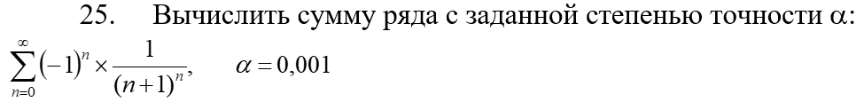

На рисунке 1 показан скриншот работающей программы:

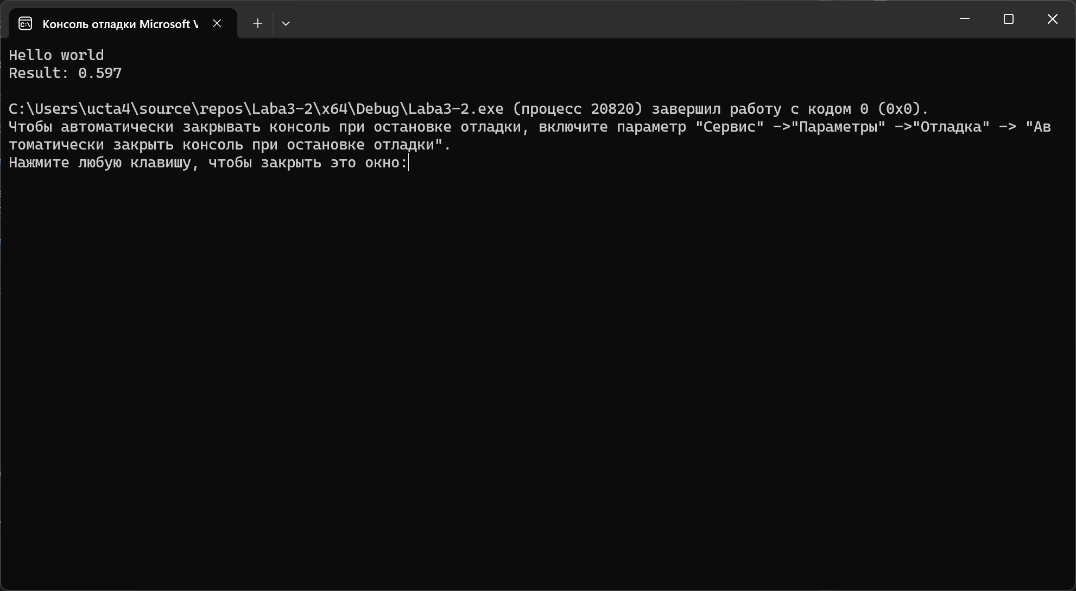

Рисунок 1 – Скриншот приложения сразу после запуска

Код программы:

#include <iostream>

#include <locale.h>

#include <cmath>

int main()

{

setlocale(LC_ALL, "Russian");

std::cout << "Hello world" << std::endl;

float res = 0;

int n = 0;

while ( n < 100 ) {

res += ((pow(-1, n) / pow(n + 1, n)));

n++;

}

std::cout << "Result: " << round(res * 1000) / 1000 << std::endl;

}

Блок схема программы:

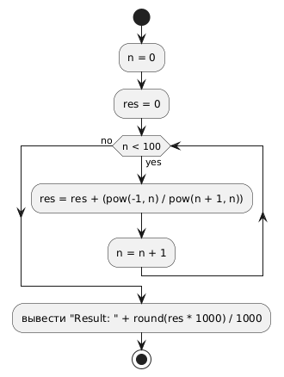

Вывод: В ходе выполнения лабораторной работы создано консольное приложение для проверки, является ли введенное число четным двузначным